Práctica 1

1. ¿Cuál es el procedimiento para extraer petróleo?

El primer paso para la extracción del petróleo es la

Exploración: se desarrollan diversas herramientas de alta tecnología que permiten ayudan a determinar dónde hay nuevos yacimientos, con petróleo y/o gas, conocer en qué cantidad y en qué condiciones se encuentran. Este proceso ofrece las claves para desarrollar un plan de producción en función de las características del yacimiento.

Extraccion o producción: Empleando técnicas de perforación siguiendo un sistema estricto de seguridad. En este paso se centra el esfuerzo en obtener el máximo rendimiento del yacimiento de forma eficiente y responsable

Transporte: En el caso de un gas el transporte se realiza a través de gasoductos subterráneos

En el caso del petróleo, una vez fuera del yacimiento, el crudo es transportado por medio de oleoductos o buques petroleros hasta las refinerías.

Downstream: Mediante un proceso de destilación es separado las distintas fases del petróleo para ser transformados en productos de mayor calidad y valor añadido

1. ¿Qué es la hidroponía?

Es un método de cultivo industrial de plantas que en vez de utilizar tierra únicamente utiliza soluciones acuosas con nutrientes químicos disueltos o con sustratos estériles como bien puede ser (grava, arena, vidrio molido…) funcionado como soporte de la raíz de las plantas

¿Qué necesito para poner un pequeño jardín?

Para poder hacer un cultivo hidropónico casero necesitamos de los siguientes materiales

1. Un recipiente que tenga una profundidad de 20 a 30 cm. De preferencia de un color oscuro para que la luz no dé en las raíces.
2. Una bomba de aire como la que usamos en las peceras. Esta nos ayudara a que elagua tenga buen oxigeno
3. Una solución nutritiva, de preferencia se recomienda adquirir soluciones hidropónicas ya realizadas, pero pueden ser realizadas de forma casera
4. Sustrato, este retiene los nutrientes que el cultivo necesita
5. Semilla o planta que se deseen para el cultivo
6. Un tapan de goma o plástico
7. Una tabla de madera, con la misma dimensión que el recipiente
8. Investigue el proceso de combustión interna: Es un proceso que permite convertir un líquido inflamable en energía y dicha energía transformarla en calor y movimiento
9. Investigar los proyectos más exitosos de la industria aéreo espacial:
10. Innovando en combustibles
11. Procesado y gestión de datos
12. El reto de la ciberseguridad
13. Empleo de materiales avanzado
14. ¿Cómo funciona el sistema sismológico nacional?

Registrar, almacenar y distribuir datos del movimiento del terreno para informar sobre la sismicidad del país a las autoridades y a la población en general, promover el intercambio de datos y cooperar con otras instituciones de monitoreo e investigación a nivel nacional e internacional.

El organismo dependiente de la UNAM informa a las autoridades y su población en general sobre todo lo que se relaciona alrededor de los sismos en nuestro país, además de colaborar con las instituciones de monitoreo e investigación a nivel nacional e internacional

1. ¿Qué necesito para tener energía eléctrica generada a partir de la luz solar, en mi casa?

Un panel solar con la capacidad de alimentar toda mi casa de energía

1. ¿Cómo funciona una caldera?

En un contenedor que tiene agua y una parte metálica que se calienta a grandes temperaturas y al estar en contacto con el agua genera vapor creando un sistema de calefacción

1. ¿Cuáles son las diferencias entre el PS5 y el XBOSX Series?

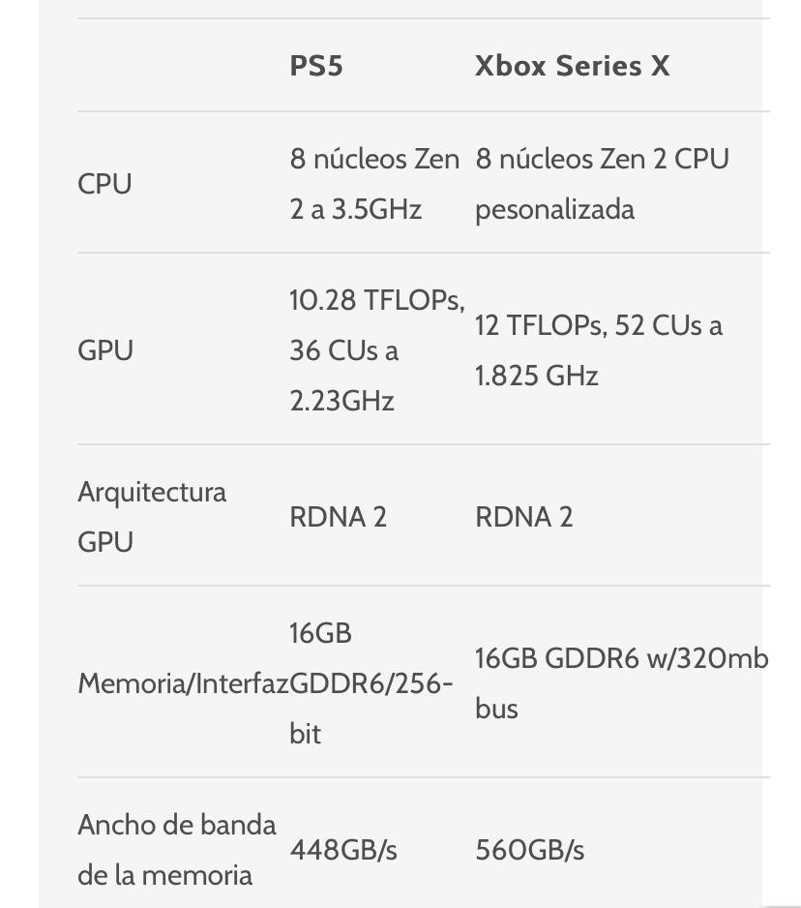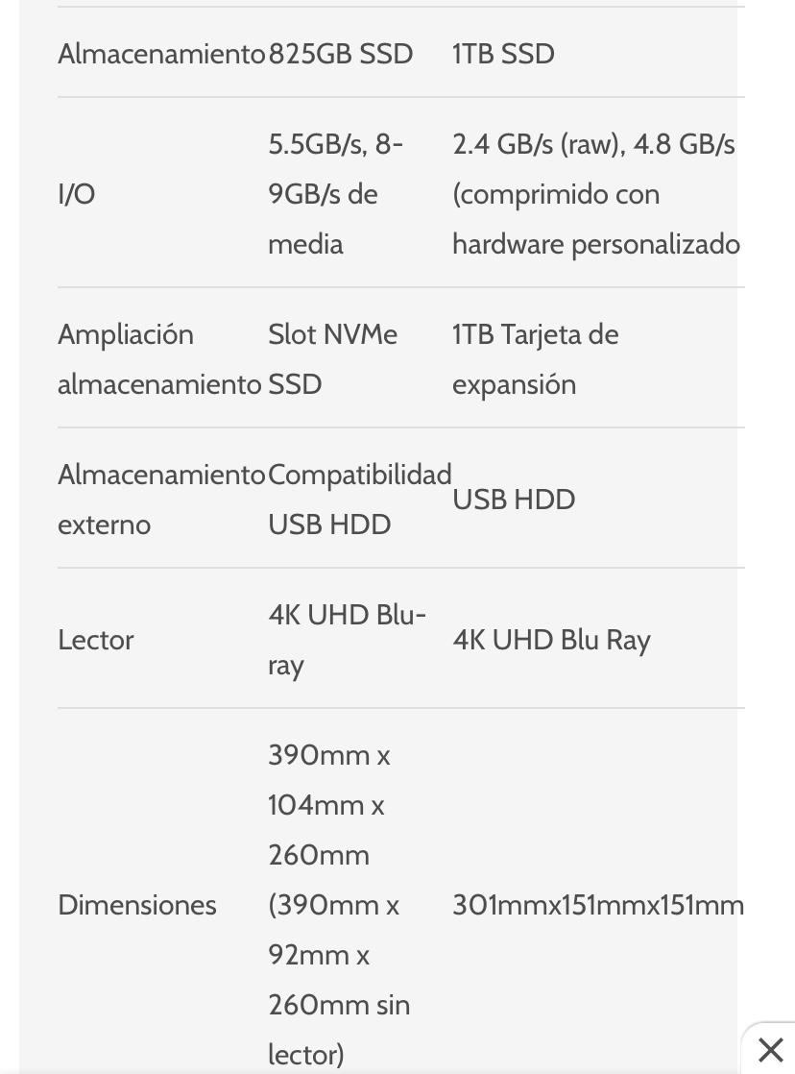

1. ¿Cuáles son las 3 mejores partidas de ajedrez en la historia?
2. Kasparov vs. Topalov, Wijk aan Zee 1999
3. Morphy vs. Duque de Brunswick y Conde Isouard, Ópera de París 1858.
4. Aronian vs. Anand, Wijk aan Zee 2013.

¿De dónde obtuvo Wanda la magia del Caos?

Le fue otorgada por las experimentaciones del Alto Evolucionario y amplificada aún más por el demonio Chthon cuando nació